ADI SOYADI:  SINIFI NO: | 2025-2026 EĞİTİM ÖĞRETİM YILI  BAYRAMYAZI ORTAOKULU  8.SINIF T.C. İNKILAP TARİHİ BEP  1.DÖNEM 2.YAZILI SINAVI | PUAN

PUAN | 1.SORU | 2.SORU | 3.SORU | 4.SORU | 5.SORU | 6.SORU | 7.SORU
PUAN | 15 | 10 | 20 | 15 | 15 | 10 | 15

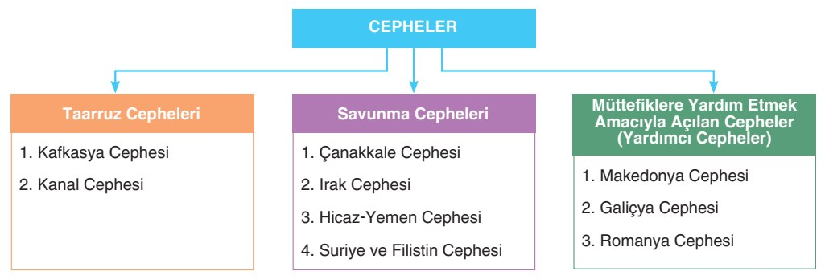
SORU 1. Tablodaki bilgilere göre Osmanlı Devlti hangi cephelerde öncelikle kendini korumak için mücade etmiştir?
CEVAP:

SORU 2.
Mondros Ateşkes Antlaşması 12. madde: Hükûmet haberleşmesi dışındaki telsiz, telgraf ve kabloların denetimi İtilaf Devletleri’nin kontrolüne verilecektir.

İtilaf Devletleri bu madde ile Osmanlı Devletini hangi alanda kontrol altına tutmak istemişlerdir? Yazınız.
CEVAP:

SORU 3. Yandaki görselde Kuvayı Milliye birliklerinden bir grup gösterilmiştir.  Görsele bakarak, Kuvayı Milliye birliklerinin hangi özelliklere sahip olduğunu yazınız. | 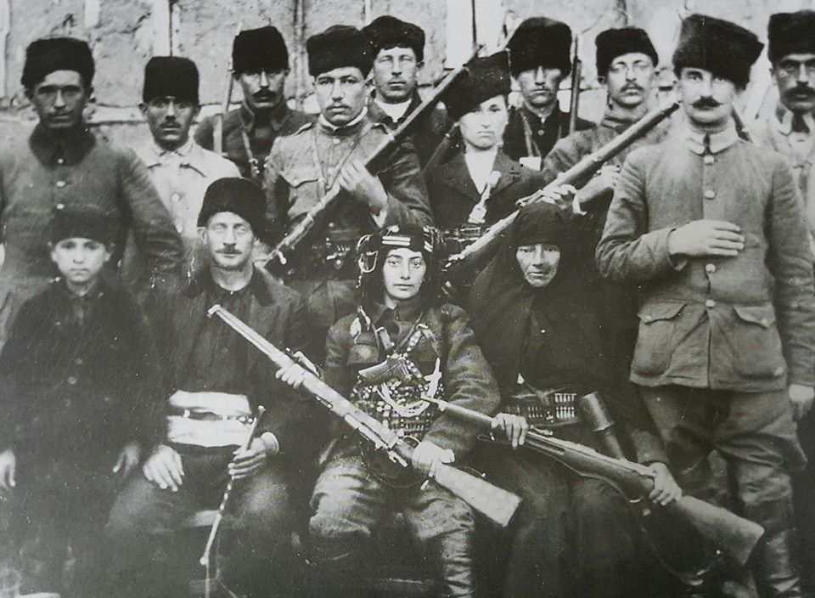
CEVAP:

SORU 4. Mustafa Kemal Samsun’dan sonra Havza’ya geçmiş, burada bir bildiri yayımlamıştır.
Havza bildirisinde; İzmir’in işgali ve diğer işgallerin mitingler düzenlenerek protesto edilmesini istemiştir.
Mustafa Kemal, neden işgallere karşı protesto ve mitinglerin yapılmasını istemiş olabilir? Düşüncelerinizi yazınız.

CEVAP:

SORU 5. Erzurum Kongresi'ne Mustafa Kemal Paşa önderliğinde Erzurum, Sivas, Bitlis, Van, Trabzon, Muş, Erzincan, Sivas, Giresun, Rize, Ağrı, Bingöl, Bayburt, Artvin, Tunceli, Gümüşhane, Ordu, Tokat, Amasya ve Siirt illerinden 63 üye katılmıştır.
Buna göre Erzurum Kongresi daha çok hangi bölgeleri temsil etmektedir? Yazınız.

CEVAP:

SORU 6. 23 Nisan 1920’de hangi olay gerçekleşmiştir? Yazınız.

CEVAP:

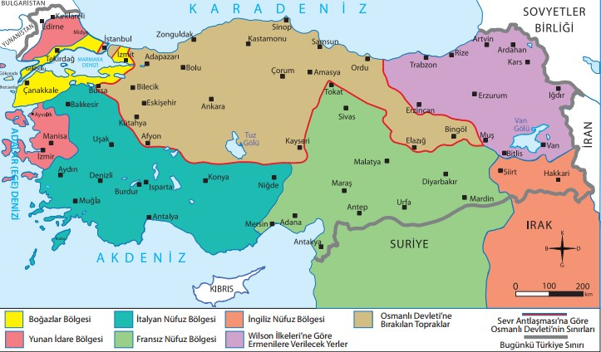

SORU 7. Sevr Antlaşmasına göre Fransız ve Yunanlılara verilen yerler nerelerdir? Yazınız.
CEVAP:

Zeki DOĞAN – Sosyal Bilgiler Öğretmeni – www.sosyalciniz.net
BAŞARILAR....

8. SINIF T.C. İNKILAP TARİHİ DERSİ
BEP 1. DÖNEM 2. YAZILI KONU SORU DAĞILIM TABLOSU
SENARYO 1

ÜNİTE | SORU NO | KAZANIM | PUAN DEĞERİ
MİLLİ UYANIŞ | 1 | İTA.8.2.2. Birinci Dünya Savaşı’nda Osmanlı Devleti’nin durumu hakkında çıkarımlarda bulunur. | 15
MİLLİ UYANIŞ | 2 | İTA.8.2.3. Mondros Ateşkes Antlaşması’nın imzalanması ve uygulanması karşısında Osmanlı yönetiminin, Mustafa Kemal’in ve halkın tutumunu analiz eder. | 10
MİLLİ UYANIŞ | 3 | İTA.8.2.4. Kuvâ-yı Millîye’nin oluşum sürecini ve sonrasında meydana gelen gelişmeleri kavrar. | 20
MİLLİ UYANIŞ | 4 | İTA.8.2.5. Millî Mücadele’nin hazırlık döneminde Mustafa Kemal’in yaptığı çalışmaları analiz eder. | 15
MİLLİ UYANIŞ | 5 | İTA.8.2.5. Millî Mücadele’nin hazırlık döneminde Mustafa Kemal’in yaptığı çalışmaları analiz eder. | 15
MİLLİ UYANIŞ | 6 | İTA.8.2.6. Misakımilli’nin kabulünü ve Büyük Millet Meclisinin açılışını vatanın bütünlüğü esası ile “ulusal egemenlik” ve “tam bağımsızlık” ilkeleri ile ilişkilendirir. | 10
MİLLİ UYANIŞ | 7 | İTA.8.2.8. Mustafa Kemal’in ve Türk milletinin Sevr Antlaşması’na karşı tepkilerini değerlendirir. | 15

